

城步检察官微

城步苗族自治县人民检察院工作报告
（2025年2月20日在城步苗族自治县第十八届人民代表大会第四次会议上）
县人民检察院检察长 舒增辉

各位代表：
现在，我代表县人民检察院向大会报告工作，请予审议，并请各位政协委员和列席会议的同志提出意见。
2024年主要工作
2024年，在县委和市检察院的坚强领导下，在县人大及其常委会的有力监督下，在县政府、县政协和社会各界的关心支持下，县人民检察院坚持以习近平新时代中国特色社会主义思想为指导，认真执行县第十八届人民代表大会第三次会议决议，紧紧围绕全县中心工作和发展大局，依法全面履行检察职能，奋力在服务中国式现代化新城步建设中贡献检察力量。一年来，共受理各类案件741件，6件案件被推荐参评优秀案件和典型案例，其中2件被采用，“检护民生”专项行动推进工作、青年队伍建设工作在全市性会议上作经验交流，1个工作团队被评为全省优秀团队，5名干警荣获市级以上表彰。
一、坚持党的绝对领导，把牢检察工作正确政治方向
在加强思想武装中铸魂。党组（扩大）会、党组理论学习中心组组织学习习近平总书记重要讲话和重要指示批示精神45次。紧扣检察职能职责，对标对表《中共中央关于进一步全面深化改革推进中国式现代化的决定》，以“小切口”融入“大改革”，推动新时代城步检察工作高质量发展。
在党纪学习教育中塑心。坚持领导带头、以上率下、层层带动，着力推动各项任务走深走实。深入学习贯彻习近平总书记关于全面加强党的纪律建设重要论述和《中国共产党纪律处分条例》，组织党组理论学习中心组学习讨论5次，开展全体干警警示教育5次，讲授专题党课12次，党员干部累计讲微党课28次，组织党员参加实践活动4场次，在丰富的实践中坚强党性、优良党风、严明党纪。
在配合巡视巡察中健体。始终秉持高度的政治责任感和使命感，认真配合省委巡视和市委政法领域专项巡察，从严从紧做实做细“政治体检”。对市委第九交叉巡察组所反馈的问题逐一抓好整改，目前立行立改的5个问题已经全部整改到位，反馈的3方面29个问题均已整改完成。
在推进政治建设中正行。通过主动请示、汇报工作、落实决策、执行制度，把党对检察工作的绝对领导落到实处，向县委、县委政法委请示报告重大事项14次。县委常委会专题听取检察工作汇报3次，县委主要领导批示检察工作3次。强化意识形态阵地建设和管理，坚决捍卫意识形态安全。着力推进党建与业务相融合，以党建为引领，推动典型案例、创先争优、品牌建设等工作取得新进步，持续为司法办案赋能增效。
二、维护公平正义，以深耕主业促进法律监督高质效履行
刑事检察监督行稳致远。全年共受理各类刑事案件284件387人，依法批准逮捕57件71人，提起公诉166件209人。依法履行侦查监督职能，监督立案、撤案9件，追捕追诉13人，提前介入重大疑难案件13件，纠正侦查机关违法行为37件，发出检察建议3份。依法履行刑事审判监督职责，发出纠违2份，提起抗诉1件并成功改判。做好刑事司法“最后一公里”，纠正“减假暂”意见不当2人，对财产刑执行不当依法监督纠正28人，纠正6起监管活动违法行为，对社区矫正机构开展专项检查21次，监督纠正问题21个。
民事检察监督精准发力。坚持客观公正立场，全面提高办案质效，依法办理民事检察案件95件。对民事审判和执行活动违法情形提出检察建议65件，通过办理一起因错误执行案外人财产的民事执行监督案，帮助一位70多岁的老人成功“摆脱”90余万元的“债务”，切实维护了当事人的合法权益。扎实履行支持起诉职能，办理案件30件，帮助追回农民工工资90余万元。
行政检察监督创新做实。办理行政检察案件83件，行政违法行为监督案件3件，行政非诉执行监督案件5件。针对新就业形态劳动者权益保护、精神病患者肇事肇祸影响社会公共安全等发出的社会治理类检察建议，取得了良好的社会效果。做好行刑反向衔接工作，对应受行政处罚的刑事被不起诉人，移送主管机关处理40人，保证“罚当其错”。充分发挥行政检察化解争议的重要作用，对某公司违规使用叉车被行政机关重罚的问题，组织双方进行协商化解行政争议，确保过罚相当。
公益诉讼检察监督提质增效。办理公益诉讼案件35件，刑事附带民事公益诉讼案件3件，制发检察建议17件。深化国有财产保护，与民政部门、各乡镇人民政府加强协作对违规领取高龄补贴现象进行系统治理；与税务、法院等部门签署协作备忘录，加强对民间借贷利息个人所得税的征缴。积极推进公益诉讼检察助力高标准农田建设专项行动，督促整治项目质量问题2处，涉及灌溉面积85亩。稳步拓展公益诉讼新领域，办理安全生产及文物文化遗产保护等新领域案件7件。
三、依法履职尽责，以法治力量助推平安城步高水平建设
全力维护社会安宁。严厉打击危害人民群众生命财产安全犯罪，起诉严重暴力犯罪7人，毒品犯罪13人，电信网络诈骗犯罪31人。认真贯彻落实上级决策部署，专题研究常态化扫黑除恶斗争工作2次，召开专题会议3次，对涉恶案件财物处置提出检察监督意见1件。深入社区、学校开展扫黑除恶斗争成果宣传，发放《反有组织犯罪法》等宣传资料2000余份。扎实开展“化解矛盾风险，维护社会稳定”专项治理工作，将风险防范贯穿司法办案全过程。
协同推进反腐败斗争。全年向纪检监察机关移送违纪违法线索23条，其中移送集中整治群众身边不正之风和腐败问题线索3条。办理监察机关移送职务犯罪案件7件8人，依法对芙蓉学校原校长刘某军等7人提起公诉。协助省、市监委办理职务犯罪案件3件，提前介入13件。健全监检衔接机制，与县监委联合出台《办理职务犯罪案件工作衔接意见》，为坚决打赢反腐败斗争攻坚战、持久战助力。
多元化解社会矛盾。坚持和发扬新时代“枫桥经验”“浦江经验”，运用信访协作机制，构建多元解纷格局。针对因民间纠纷、偶发矛盾引起的轻微刑事案件，主动邀请乡镇干部和群众参与到矛盾化解中来，促成11起案件达成刑事和解。全年妥善处理群众来信来访106件次，做到“群众信访件件有回复”。着力化解“骨头案”“钉子案”，通过院领导包案办结疑难复杂信访案件3件。
提升社会治理效能。秉持“办理一案、治理一片”的理念，深挖案件背后的深层次治理问题，制发社会治理类检察建议8份，并促推相关部门出台长效化机制，促进“抓前端、治未病”。某公司授意员工以挖沙卖沙抵扣清淤费用，相关部门存在监管不到位的情况，针对该情况发出检察建议，督促对全县136座水电站进行摸排并整改。探索推进轻罪治理体系建设，对涉嫌犯罪但无社会危险性的依法不批捕21人，对犯罪情节轻微、不需要判处刑罚的依法不起诉83人。在杨某义滥伐林木案中，深刻剖析案发原因，通过释法说理督促其补种复绿，综合全案依法对其做出不起诉决定。该案入选省检察院“检护民生”专项行动白皮书典型案例。
四、落实司法为民，以检察履职守护人民群众高品质生活
做实有温度的检察，解决好人民群众“急难愁盼”的问题。紧盯群众“钱袋子”,依法惩治电信网络诈骗及其关联犯罪,并督促退赔150余万元。紧盯群众“舌尖安全”,办理食药安全领域案件9件，制发检察建议4件，督促相关职能部门加强市场“生鲜灯”及老年人保健品市场整治，责令虚假宣传的“苗方藏宝酒”商家停业整顿。紧盯群众身边安全,开展安全生产专项监督,督促消除火灾安全隐患60处。紧盯公民个人信息保护，督促行政机关对7个行政村的村务公示信息中涉及公民个人敏感信息内容等采取去标识化处理。紧盯群众医保安全，积极参与医保基金违法违规问题专项整治，协助相关部门追回医保基金。紧盯老年人生活质量，积极落实“十一号检察建议”，对县域养老机构的管理和服务质量进行监督，完善养老服务体系。
做实有情怀的检察，处理好人民群众“涉法涉诉”的难题。秉持“小案大民生”的理念，深入开展“检护民生”专项行动，切实维护人民群众合法权益。在匡某军包庇案中综合全案，依据法律规定，运用宽严相济刑事政策对其作出相对不起诉决定，展现了检察情怀。充分落实轻案快办机制，从快、从简办理案件41件，办案时长缩短40%，有效提高诉讼效率，节约司法资源，减轻群众诉累。持续深入推进司法救助工作，办理案件12件18人，发放救助资金共计12.3万元，申请市检察院联合救助8件14人，为刑事案件被害人争取联合救助金10.3万元。将2名未成年人纳入省检察院“检爱计划”。
做实有爱心的检察，回应好人民群众“爱幼护苗”的关切。把强化未成年人司法保护作为民心工程和社会治理大事来抓,从严惩治侵害未成年人犯罪,依法提起公诉7人；最大限度挽救涉罪未成年人,依法决定附条件不起诉8人。全力关爱未成年被害人，建立一站式取证办案场所,避免反复询问取证造成“次生伤害”。扎实开展“利剑护蕾·雷霆行动”，针对部分酒店未履行强制报告制度的情况向县委专题汇报，联合相关部门制定县侵害未成年人案件强制报告制度联席会议及工作机制，织密未成年人保护网。全面推进法治进校园,5名检察官在5所中小学校担任法治副校长，组织“开学第一课”等活动24场次，发放未成年人保护宣传手册千余册。
五、聚焦地域特色，以能动司法服务城步高质量发展
全身心优化法治化营商环境。认真开展“检察护企”暨“三高四新·法治护航”专项行动，落实“法治是最好的营商环境”要求,稳妥办理涉企案件，自觉维护企业经营秩序，受理涉企案件21件39人，起诉15人，相对不起诉18人，改变管辖6人。帮助一医药企业讨回被拖欠多年的货款，切实维护医药企业的合法权益，并以该案为契机化解3个涉企矛盾。审结了一批在南山风景名胜区内售卖假牛肉案件，起诉3件8人，助力打造公平诚信的市场环境，有效维护南山旅游形象。召开“法治护航·问需企业”座谈会，深化协作配合，平等保护各类经济主体合法权益。加强与工商联及辖区企业的沟通协调，提供法律咨询服务23次。
全过程维护民族团结进步。铸牢中华民族共同体意识，创建“石榴籽工作室”，积极探索建立全面促进民族团结发展的检察工作机制。组建以少数民族干警为主体的“石榴籽工作团队”办理涉少数民族案件。在检察履职中注重把开展民族团结进步宣传教育与依法维护少数民族群众合法权益有机结合起来，多次走进社区举办各类法治宣讲16场次。
全链条巩固生态苗乡建设。积极践行“绿水青山就是金山银山”的理念，筑牢生态司法保护屏障。共受理生态环境类刑事案件14件29人，依法提起公诉7件12人。办理涉生态公益诉讼案件5件，提起刑事附带民事公益诉讼3件，均取得较好的办案效果。设立驻南山国家公园检察联络室，建立与国家公园管理体制相适应的检察履职监督机制。聘任2名动植物保护专家担任特邀检察官助理，借力融智为检察办案提供专业技术支撑。目前通过该联络室办理案件5件。针对我县猎捕画眉鸟案件多发的情况发出检察意见，建议相关部门切实强化野生动物保护工作。
全要素投入民族文化保护。坚决贯彻落实习近平总书记关于加强文化遗产保护传承的重要论述，探索工作新路径，努力在保护民族文化上有新作为，共办理涉文物和文化遗产保护案件5件。督促相关单位积极履行文物保护监管职责，及时对省级文物保护单位孔圣庙、市级文物保护单位中山堂进行修缮保护，目前中山堂已修缮完成，孔圣庙修缮工作正在有序推进。加强非物质文化遗产保护力度，针对城步丹口吊龙传承弱化的现象，依法开展行政公益诉讼检察监督，督促职能部门履行非遗文化传承保护职责。在红色文明赓续方面积极履行检察职能，共对2个不可移动革命文物开展调查、督促履职，用情守护红色遗迹，赓续红色血脉。
六、立足提质增效，努力实现检察业务高效率运行
深化素能提升。实施“青蓝工程”，将青年干警综合素能培养作为全年重点工作任务之一。组织干警参加各类教育培训332人次，完成各类网络在线学习任务3000学时，推动检察业务能力持续提升。出台并严格践行本院《关于促进检察干警素能提升的十五条措施》，认真分析队伍现状，因人而异、因势利导加强业务技能个性化教育指导。推行“导师带新人”机制，把“青年微课堂”推向常态化，着力培养全能型人才。科学制定教育培训计划，选派10名优秀青年干警参与乡村振兴、禁毒、反电诈等工作，以及到上级院或上级纪委跟班学习、办理专案、巡察等，帮助青年干警在实践中成长成才。
深化管理监督。进一步加强清廉机关建设，结合深化“明方向、立规矩、正风气、强免疫”干部队伍作风建设，开展廉政谈心谈话138人次，廉政家访34人次。充分发挥检务督察内部监督作用，严格执行防止干预司法“三个规定”，累计记录报告100件。坚持用制度管人管事管权管案，新制定、修订《院党组议事规则》《案件质量评查工作实施方案》等20余项制度，检务管理进一步规范化精细化流程化。推进案件质量评查规范化，分季度对当年办理的案件进行交叉评查，全年评查案件94件，结合上级检察机关下发的通报，定期召开讲评会，找准症结，对症下药，有效提升了案件质量。在市检察院组织的案件评查中，案件平均得分为93.7分，获优秀等次。
深化考核激励。紧跟最高检“一取消三不再”部署，及时调整考核重点，将案件办理质效放在首要位置，一体推进业务管理、案件管理、质量管理。进一步细化实化检察官业绩考核、公务员平时考核的内容、标准、程序、要求，确保以精准考核考出动力、考出压力、考出活力。积极组织开展优秀工作团队、优秀检察案件、优秀法律文书、优秀综合文稿、优秀检察故事等“五优评选”活动，激发干警干事创业热情。
深化数据赋能。强力打造智慧检务，推进政法跨部门大数据办案平台、检察工作网、智慧案管、远程提审、档案数字化等信息化项目建设，以数字化赋能法律监督现代化。激活法律监督新引擎，以“数字赋能”驱动检察履职“由案到治”，推动数字信息技术与检察工作深度融合，构建法律监督模型3个。运用其中的“规范高龄补贴管理监督模型”办理案件11件，追回资金28万余元，该模型获省检察院高度肯定，并在全省推广运用。

七、自觉接受外界监督，强化对检察权运行的监督制约

全方位接受人大监督和政协民主监督。尊重和保障人大代表主体地位，全年走访人大代表20余次。邀请各级人大代表和政协委员参加公开听证、检察开放日等活动22人次。积极加强与代表委员的联络工作，常态化向人大代表、政协委员发送检察工作动态信息。自觉接受人大履职评议，2024年我院3名员额检察官接受县人大常委会履职评议，测评结果均为满意。

多角度接受社会监督。强化检察宣传，积极推动城步检察门户网站、微信公众号等新媒体平台建设，全年发布微博、微信共350条。深化检务公开，定期向社会发布办案数据，依法公开案件程序性信息278条，工作动态57条。推进检察听证常态化、规范化，主动将司法办案过程“晒”在阳光下。扎实开展“检察开放日”活动，全年共邀请社会各界代表45人次走进检察机关。

常态化接受履职制约。坚持互相配合、互相制约原则，在加强法律监督的同时，自觉接受履职制约，确保检察权依法规范行使。加大律师执业权利保障力度，注重发挥律师在维护司法公正中的作用，建立检律联席会议制度,全年提供律师阅卷52人次，促进规范和提升检察机关监督办案水平。将全部检察业务纳入人民监督员监督范围，邀请人民监督员公开审查案件35件。

各位代表，检察工作点滴成绩的取得，根本在于习近平新时代中国特色社会主义思想的科学指引，关键在于县委和市检察院的坚强领导，在于县人大及其常委会有力监督、县政府大力支持、县政协民主监督，在于各位代表、委员、社会各界人士和广大人民群众的关心帮助。在此，我谨代表县检察院全体干警表示衷心感谢和诚挚的敬意！

同时，我们也清醒认识到，我们的工作还存在一些问题和不足。一是服务保障经济社会发展大局的精准度和实效性还不够；二是法律监督职能作用发挥不够充分，“四大检察”发展不够协调，办案质效还不够高;三是专业化人才短缺，队伍整体素能与新时代检察工作发展需要仍有差距。对此，我们将高度重视，认真研究解决。

2025年工作安排

2025年，县人民检察院将坚持以习近平新时代中国特色社会主义思想为指导，深入贯彻习近平法治思想和习近平总书记对政法工作、检察工作的重要指示和考察湖南重要讲话精神，全面贯彻党的二十大和二十届二中、三中全会及中央经济工作会议精神，紧紧围绕县委决策部署，更好统筹发展和安全，全面履行法律监督职责，突出“高质效办好每一个案件”，一体抓实“三个管理”，坚持树品牌、创精品、亮典型，以先进的检察工作理念、体系、机制、能力，努力为全面建设社会主义现代化新城步贡献检察智慧和力量。

第一，以更高站位把准检察政治方向。始终把政治建设摆在首位，做到一切检察工作“从政治上看”。持续强化理论武装，坚持以习近平新时代中国特色社会主义思想凝心铸魂、强基固本。深入贯彻落实最高检《关于加快推进新时代检察业务管理现代化的意见》，一体抓实“三个管理”。坚持党对检察工作的绝对领导，认真贯彻政法工作条例和重大事项请示报告条例，不断强化检察机关的政治属性。持续厚植党执政的政治根基，自觉将社会主义核心价值观融入检察履职，将党的领导政治优势转化为履职效能。

第二，以更新理念服务发展大局。坚决维护国家安全和社会稳定，持续推进扫黑除恶常态化，全力打好禁毒人民战争，持续打击电信网络诈骗。深化落实认罪认罚从宽制度，以高水平安全保障高质量发展。维护社会主义市场经济秩序，依法平等保护各类市场主体，加大知识产权司法保护力度，保护新质生产力，着力优化法治化营商环境。积极融入“三个高地”建设，依法严惩和预防经济金融犯罪，严厉打击洗钱犯罪，加大追赃挽损力度。筑牢生态保护司法屏障，协同推进环保督察整改。深化监检衔接，服务反腐败工作大局。

第三，以更深情怀践行司法为民。聚焦食品安全，依法惩治食药环领域的违法犯罪行为，守住食品安全底线。依法惩治盗抢骗、黄赌毒等影响人民群众生命财产安全的犯罪。紧盯特殊群体合法权益保障,强化老年人、妇女、残疾人等特殊群体权益司法保护。紧扣预防和减少未成年人犯罪主题，完善专业化与社会化相结合的保护体系，进一步强化未成年人司法保护。结合人民群众对法治的新需求，认真落实“谁执法谁普法”普法责任制,以案释法讲好法治故事，增强全民法治观念。坚持和发展新时代“枫桥经验”，持续做实司法救助、检察听证、刑事和解等工作，以高质量社会治理类检察建议推动源头治理、系统治理，在检察办案各环节推进矛盾纠纷法治化实质性化解。

第四，以更高标准推进法律监督。推动“四大检察”全面协调充分发展，完善刑事指控体系，进一步提升刑事立案、侦查、审判活动监督质量。围绕提升自身能力水平加大监督力度，加强对民事生效裁判、审判活动和执行活动全流程监督，同步加强虚假诉讼监督。在履行行政诉讼监督职责中依法规范开展行政违法行为监督，进一步促进完善行政处罚和刑事处罚双向衔接制度。突出精准规范做好公益诉讼检察，抓好法定领域办案工作，依法拓展公益诉讼案件范围。

第五，以更严要求加强队伍建设。注重科学管理，常态化长效化开展政治轮训和业务培训，一体提升队伍政治素养、履职能力。完善绩效评价机制，发挥好绩效评价的正向激励、指引作用。牢固树立“严管就是厚爱”的理念,扛牢抓实全面从严管党治检主体责任，完善检察权监督制约机制，锲而不舍遵守中央八项规定精神及其实施细则。持续落实防止干预司法“三个规定”, 不断深化检察机关党风廉政建设和反腐败工作，努力打造可堪重任的高素质检察队伍。

（本报告数据统计时间为2024年1月1日至12月31日）

附件1
检察工作图示
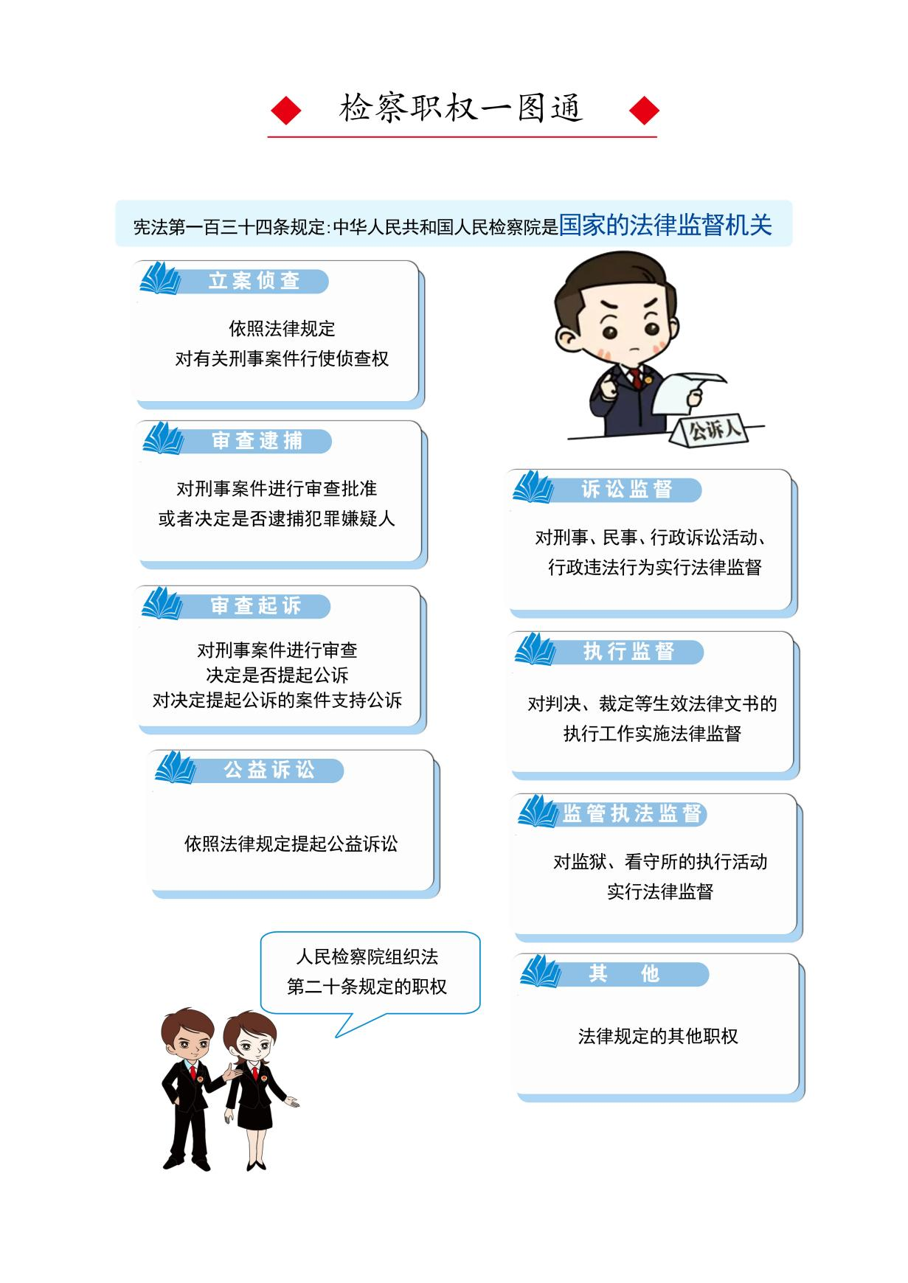
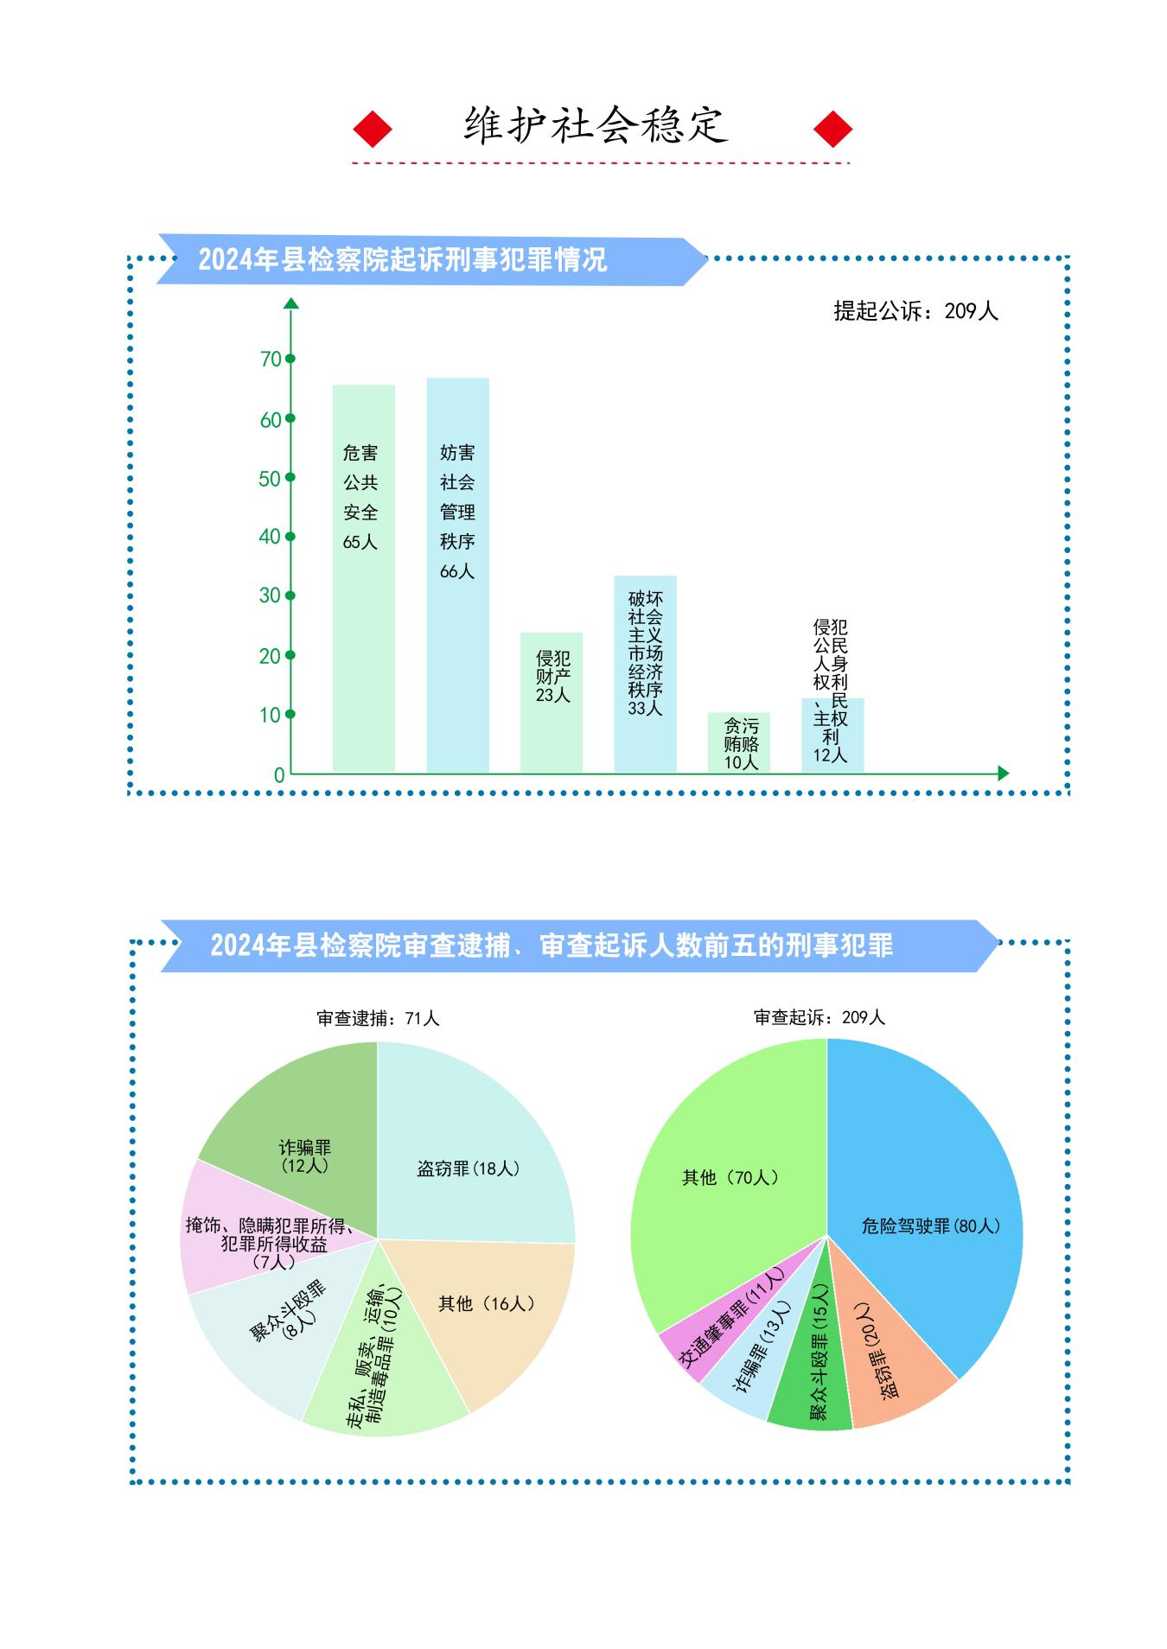

附件2
相关用语说明

1.“检护民生”专项行动（第1页第12行）：是最高检2024年2月至12月开展的专项行动，围绕食药、环保、社保等民生热点和老年人、未成年人、妇女等重点人群，聚焦一个地区、一类人群、一个领域等突出民生问题，重点加强民生司法保障充分运用法治力度提升民生温度。
2.追捕（第3页第6行）：指人民检察院在办理公安机关提请批准逮捕的案件中，发现遗漏应当逮捕的犯罪嫌疑人的，应当要求公安机关提请批准逮捕，公安机关不提请批捕逮捕或者说明的不提情批准逮捕理由不成立的，人民检察院可以直接做出逮捕决定，送达公安机关执行。
3.追诉（第3页第6行）：指人民检察院在办理公安机关移送起诉的案件中，发现遗漏罪行或者有依法应当移送起诉的同案犯罪嫌疑人未移送起诉的，应当要求公安机关补充侦查或者补充移送起诉。对于犯罪事实清楚，证据确实、充分的，也可以直接提起公诉。
4.“减假暂”（第3页第10行）：指减刑、假释、暂予监外执行，是我国重要的刑罚执行制度。
5.行政违法行为监督（第3页第19行）：检察机关在履行法律监督职责过程中，发现行政机关违法行使职权或者不行使职权的，可以依照法律规定制定检察建议等督促其纠正。
6.行刑反向衔接（第3页第22行）：指人民检察院对决定不起诉的案件，经审查认为需要给予被不起诉人行政处罚的，及时提出检察意见，移送有关行政主管机关，并对案件处理情况进行跟踪督促。
7.刑事附带民事公益诉讼（第4页第5行）：指人民检察院对破坏生态环境和资源保护、食品药品安全领域侵害众多消费者合法权益，侵害英雄烈士等姓名、肖像、名誉、荣誉等损害社会公共利益的犯罪行为提起刑事公诉时，可以向人民法院一并提起附带民事公益诉讼，由人民法院同一审判组织审理。
8.十一号检察建议（第6页第11行）： 2023年，最高检向民政部制发“第十一号检察建议”。针对养老机构内侵犯老年人人身权利问题，从强化对养老机构设立、运行安全方面的监管、督促养老机构严格落实安全管理制度、推动养老机构做实入院评估工作、指导养老机构进一步加强对从业人员监管等方面督促强化养老机关安全监管，保障老年人合法权益。
9.检爱计划（第6页第22行）：“检爱计划”是湖南省人民检察院与湖南省馨心公益助学促进中心联合推出的一项公益助学项目。该计划主要针对在司法救助案件中，因遭受犯罪侵害或民事侵权而生活困难的当事人的学龄子女。
10.检察护企（第7页第12行）：是最高检自2024年2月至12月开展的专项行动，旨在进一步加强对各类经营主体依法平等保护，营造法治化营商环境，助力经济社会高质量发展。
11.三个规定（第9页第15行）：2015年3月，中共中央办公厅、国务院办公厅印发《领导干部干预司法活动、插手具体案件处理的记录、通报和责任追究规定》；2015年3月，中央政法委印发《司法机关内部人员过问案件的记录和责任追究规定》；2015年9月，最高人民法院、最高人民检察院、公安部、国家安全部、司法部印发《关于进一步规范司法人员与当事人、律师、特殊关系人、中介组织接触交往行为的若干规定》，以上三个文件统称为“三个规定”。
12.“一取消三不再”（第9页第23行）：2024年10月，最高检先后召开检委会、党组会，决定取消一切对各级检察机关特别是基层检察机关的不必要、不恰当、不合理考核，不再执行检察业务评价指标体系，不再设置各类通报值等评价指标，不再对各地业务数据进行排名通报。
13.三个管理（第12页第15行）：检察业务管理、案件管理、质量管理。

